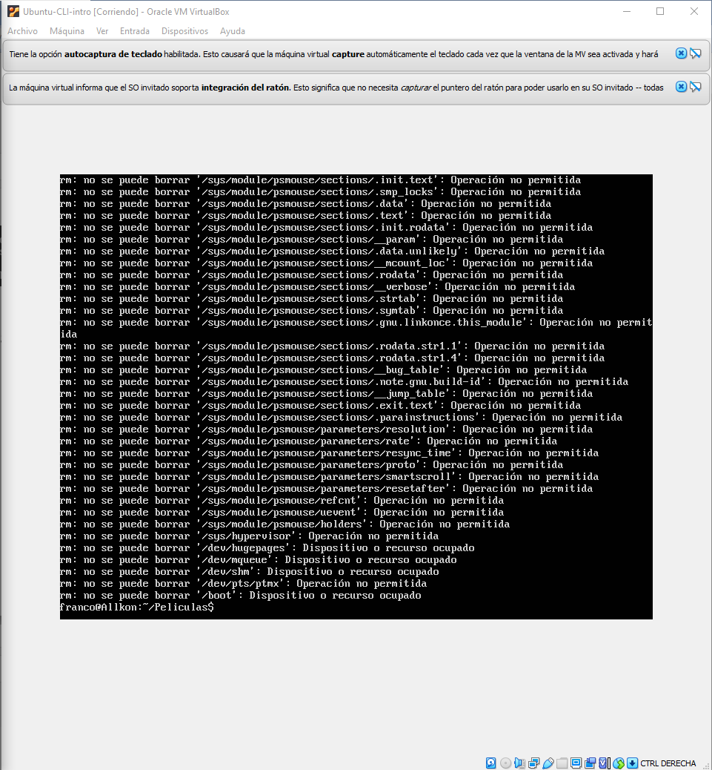

El comando daño el sistema borrando carpetas y archivos del mismo

En fin esta máquina virtual no sirve más jaja